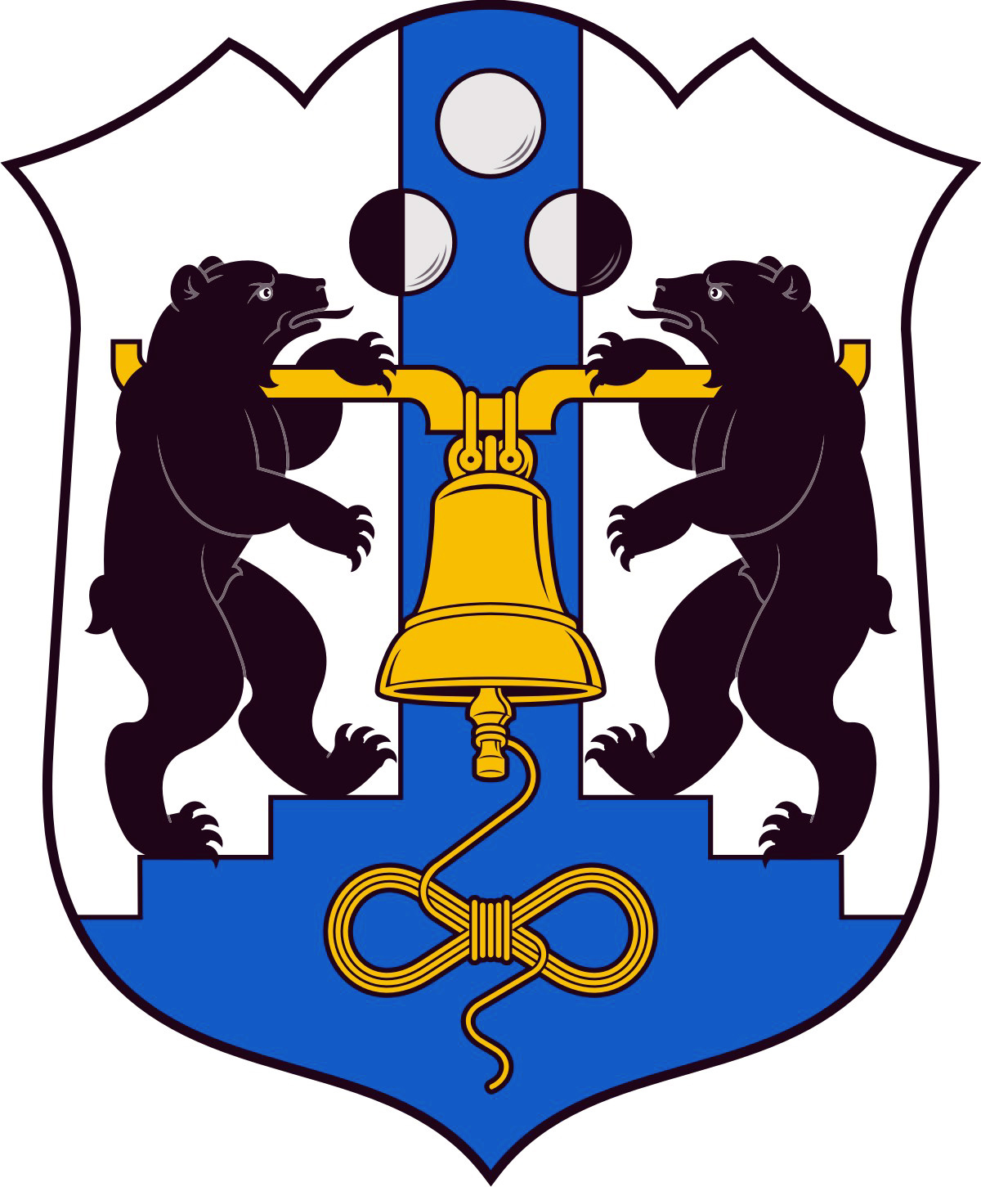

Российская Федерация
Избирательная комиссия Великого Новгорода

РЕШЕНИЕ
19 августа 2014 года |  |  | № 89/1- 3
 |  | Великий Новгород
О порядке осуществления контроля за изготовлением избирательных бюллетеней для голосования на дополнительных выборах депутата Думы Великого Новгорода пятого созыва
по одномандатному избирательному округу № 3

В соответствии с частью 2 статьи 61 областного закона от 30.07.2007 № 147-ОЗ «О выборах депутатов представительного органа муниципального образования в Новгородской области»
Избирательная комиссия Великого Новгорода
РЕШИЛА:
1. Утвердить прилагаемый Порядок осуществления контроля за изготовлением избирательных бюллетеней для голосования на дополнительных выборах депутата Думы Великого Новгорода пятого созыва по одномандатному избирательному округу № 3.
2. Создать группу контроля за изготовлением избирательных бюллетеней для голосования на дополнительных выборах депутата Думы Великого Новгорода пятого созыва по одномандатному избирательному округу № 3 в составе: Малышев Сергей Иванович – председатель Избирательной комиссии Великого Новгорода, Буканов Валерий Матвеевич – заместитель председателя Избирательной комиссии Великого Новгорода, Пустынникова Валентина Михайловна - член Избирательной комиссии Великого Новгорода с правом решающего голоса.
3. Направить данное решение в типографию ООО «Печатный двор «Великий Новгород».

4. Разместить настоящее решение в информационно-телекоммуникационной сети «Интернет».

Председатель  Избирательной комиссии  Великого Новгорода |  | С.И.Малышев
Секретарь  Избирательной комиссии  Великого Новгорода |  | Е.В.Смирнова

Приложение
УТВЕРЖДЕН
решением Избирательной комиссии Великого Новгорода
от 19.08.2014 № 89/1 - 3
Порядок
осуществления контроля за изготовлением избирательных бюллетеней для голосования на дополнительных выборах депутата Думы Великого Новгорода пятого созыва по одномандатному избирательному округу № 3

Бюллетени для голосования на дополнительных выборах депутата Думы Великого Новгорода пятого созыва печатаются в ООО «Печатный двор «Великий Новгород» под наблюдением членов Избирательной комиссии Великого Новгорода с правом решающего голоса.
Избирательная комиссия Великого Новгорода не позднее, чем за два дня до получения избирательных бюллетеней от ООО «Печатный двор «Великий Новгород» принимает решение о месте и времени передачи бюллетеней членам избирательной комиссии.
Изготовленные бюллетени выбраковываются работниками ООО «Печатный двор «Великий Новгород» под наблюдением членов Избирательной комиссии Великого Новгорода с правом решающего голоса, после чего передаются им по акту, в котором указываются дата и время его составления, а также количество передаваемых бюллетеней. Любой член Избирательной комиссии Великого Новгорода, в том числе с правом совещательного голоса, любой кандидат, фамилия которого внесена в избирательный бюллетень, либо представитель такого кандидата вправе подписать указанные акты.
После передачи упакованных в пачки бюллетеней в количестве, соответствующем заказу, работники ООО «Печатный двор «Великий Новгород» уничтожают по акту выбракованные, а также превышающие заказанное количество бюллетени (при их выявлении).

_____________________________

